Практическая работа №2
Построение ER-диаграммы с использованием графического редактора MS Visio

Цель работы: Разработка ER–модели предметной области.
Задание: Согласно варианта разработать ER–модель.
Формат результата: ER–диаграмма, разработанная в среде MS Visio.

Вариант 5.
Технологический отдел некоторого предприятия.
Производственные процессы:
- продукты,
- объѐмы их производства,
- необходимые материалы,
- количества разных видов материалов на единицу продукции,
- отходы производства; используемое оборудование и его тип,
- даты ввода оборудования в строй,
- сроки амортизации,
- производительность оборудования;
- человеческие ресурсы (сколько всего и сколько по производству единицы продукции — сколько необходимо и сколько реально).
Материалы:
- тип (категория),
- марка,
- является ли сырьем (или производится на предприятии),
- потребляемые объемы (в т.ч. на единицу конечной продукции),
- в рамках каких технологических процессов используется,
- цена.

Проектируемая система должна хранить в себе данные о материалах и продуктах, необходимые для определения объема человеческих ресурсов, оборудования и материалов для производства данного объема продукции.
Продукты, материалы и оборудование явные кандидаты на сущности.
Связи:
- Каждый продукт может производиться из множества разных материалов и каждый материал можнт использоваться для производства разных продуктов.
- Каждый продукт может быть собран множеством различного оборудования и каждая единица оборудования может быть использована для производста разных продуктов.
- Сырой материал может быть обработан с помощью множества единиц оборудования и оборудование может быть использовано для обработки разных материалов.

Атрибуты сущностей:
- Атрибутами продукта могут быть: название и конечный объем.
- Атрибутами материала могут быть: название, категория, сырье (или деталь), марка, цена.
- Атрибутами оборудования могут быть: название, тип, производительность, сроки амортизации, человеческие ресурсы (необходимое число людей для работы).

Также объем материала необходимого для производста данного объема продукции и отходы не могут быть атрибутом никакой существующий сущности.

ER Диаграмма:
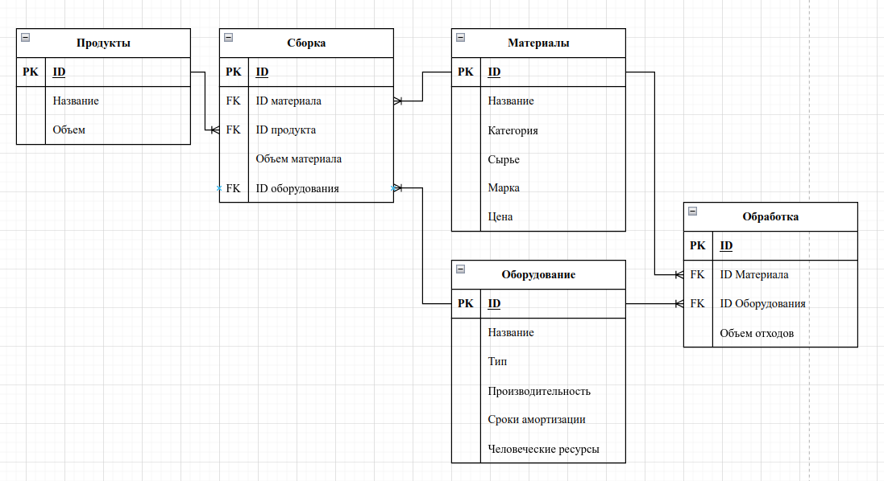

Физическая Диаграмма:
